8 мая 2023 года | Участникам и организаторам Всероссийских спортивных игр школьных спортивных клубов

Дорогие друзья!

От имени Всероссийской федерации школьного спорта и себя лично рада приветствовать участников, организаторов и гостей Торжественной церемонии открытия Всероссийских спортивных игр школьных спортивных клубов 2022/2023 учебного года!
Спорт объединяет людей со всех уголков мира. Это прекрасная возможность показать свои способности и побороться за победу. Воспитание подрастающего поколения имеет большое значение для развития спорта, а на подобных соревнованиях юноши и девушки смогут по-настоящему почувствовать дух соперничества и спортивной дружбы.
Я хочу пожелать всем участникам Всероссийских спортивных игр школьных спортивных клубов ощутить вдохновение и энтузиазм, которые приходят с соревнованиями. Пусть каждый из вас получит удовольствие от участия, проявит свои лучшие качества и достигнет своих целей.
И, конечно же, пусть эта церемония открытия станет началом удивительного и запоминающегося спортивного события, которое оставит яркие воспоминания у всех юных участников и зрителей.
Желаю всем удачи и успехов в соревнованиях, и пусть наши сегодняшние достижения будут вдохновением для будущих побед!

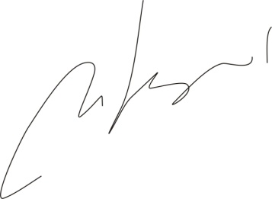

Президент ООФСО
«Всероссийская федерация школьного спорта» Роднина И.К.

